***Manual de uso do Site para guardar dados Certifácil***



Realizado por: Ângelo Angélico Brasil Ferreira “Estagiário 2015”

Pertencente á: Escola Profissional Bento Jesus Caraça

Índex de Imagens

Print 1 - Login 3

Print 2 - Login(Inserção de dados) 3

Print 3 - Login(Inserção de dados correta) 4

Print 4 - Login(Inserção de dados errada) 4

Print 5 - Menu Utilizador 5

Print 6 - Menu Administrador 5

Print 7 - Perfil 5

Print 8 - Perfil(actualizar nome) 6

Print 9 - Perfil(atualizar palavra-passe com erro) 6

Print 10 - Condominios(Design Administrador) 7

Print 11 - Condominios(Design Utilizador) 7

Print 12 - Condominios(Editar) --> apenas para Administradores 8

Print 13 - Condominios(Criar) --> apenas para Administradores 8

Print 14 - Frações(Design Administrador) 9

Print 15 - Frações(Design Utilizador) 9

Print 16 - Frações(Editar) --> apenas para Administradores 10

Print 17 - Frações(Criar) --> apenas para Administradores 10

Print 18 - Condominos(Design Administrador) 11

Print 19 - Condominos(Design Utilizador) 11

Print 20 - Condominos(Editar) --> apenas para Administradores 11

Print 21 - Condominos(Criar) --> apenas para Administradores 12

Print 22 - Inquilinos(Design Administrador) 12

Print 23 - Inquilinos(Design Utilizador) 13

Print 24 - Inquilinos(Editar) --> apenas para Administradores 13

Print 25 - Inquilionos(criar) --> apenas para Administradores 14

Print 26 - Procurador(Design Administrador) 14

Print 27 - Procurador(Design Utilizador) 15

Print 28 - Procuradores(Editar) --> apenas para Administradores 15

Print 29 - Procuradores(Criar) --> apenas para Administradores 16

Print 30 - Condominos(Design) --> apenas para Administradores 16

Print 31 - Frações(Design) --> apenas para Administradores 17

Print 32 - Inquilinos(Design) --> apenas para Administradores 17

Print 33 - Procuradores(Design) --> apenas para Administradores 18

Print 34 - Reuniões(Design) 18

Print 35 - Reuniões(Editar) 19

Print 36 - Reuniões(Criar) 19

Print 37 - Utilizadores(Design) --> apenas para Administradores 20

Print 38 - Utilizadores(Editar) --> apenas para Administradores 20

Print 39 - Utilizadores(Criar) --> apenas para Administradores 21

Este Manual ou guia foi criado com intuito de explicar o funcionamento do site da Certifácil ao pormenor.

Irei iniciar com a página de abertura **“Login”**, criada para apenas utilizadores registados na empresa consigam aceder, modificar ou criar dados da Base de dados. 

Print - Login

Nesta página coloca-se o nome e a palavra-passe que se escolheu e clica-se no botão Entrar.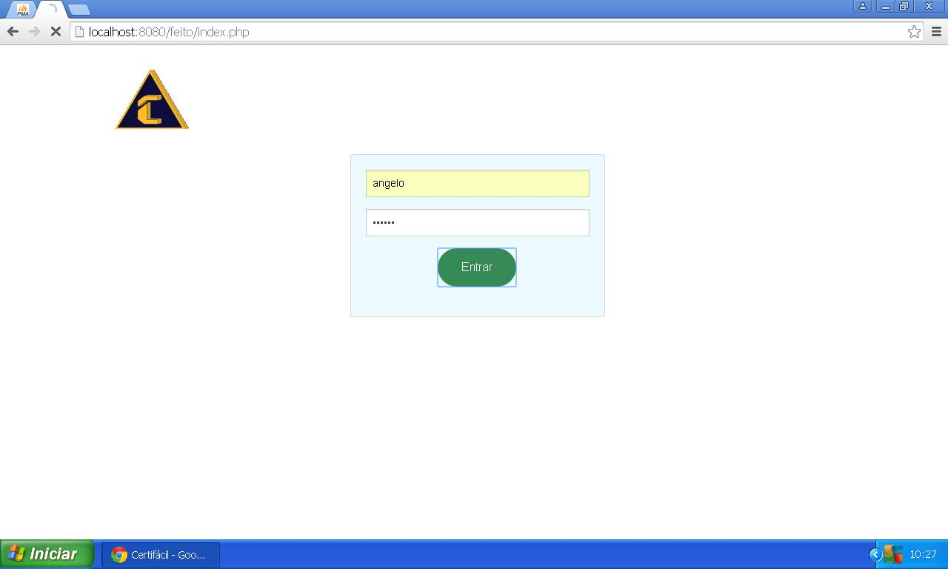

Print - Login(Inserção de dados)

Se os dados estiverem corretos será mostrada uma mensagem de “Login efectuado com sucesso” e depois abrirá a página Condomínios.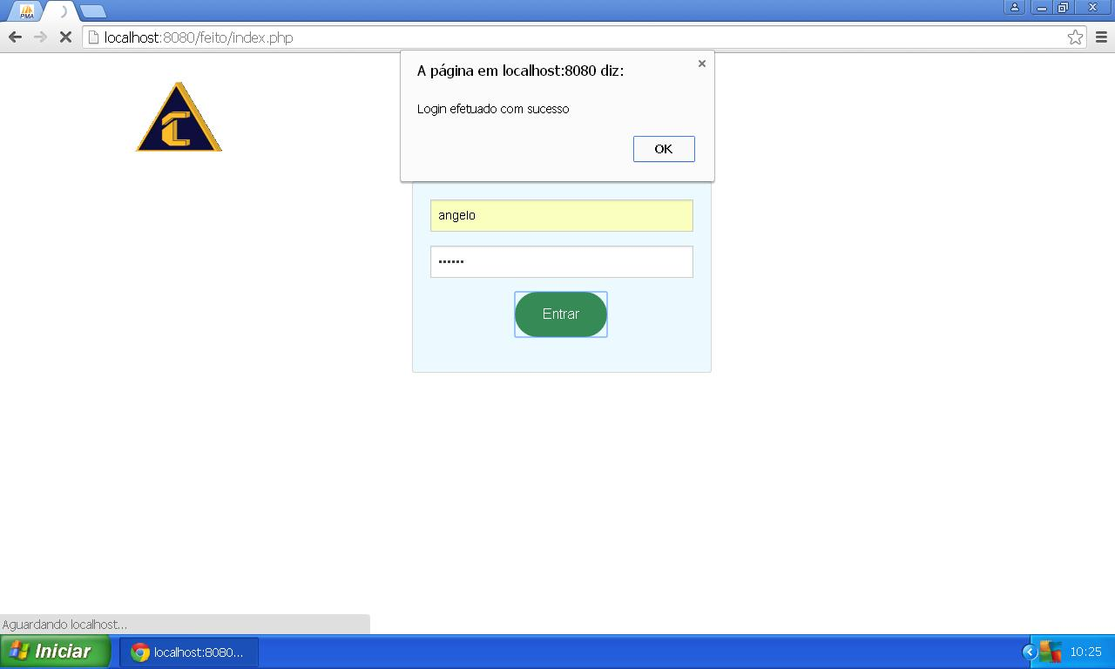

Print - Login(Inserção de dados correta)

Se os dados não estiverem corretos será mostrada uma mensagem de “Login efetuado com sucesso” e depois será aberta a página de Condomínios.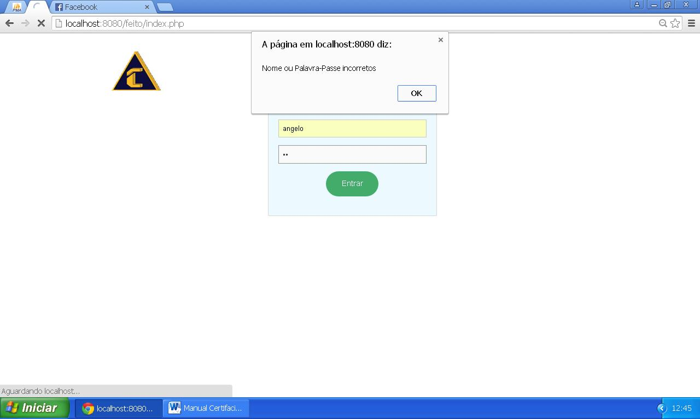

Print - Login(Inserção de dados errada)

Na página **“Condomínios”**, existe uma barra de menu que irá aparecer em todos os sites, mas que o seu conteúdo é diferente consoante o tipo de utilizador que o usa, se for utilizador.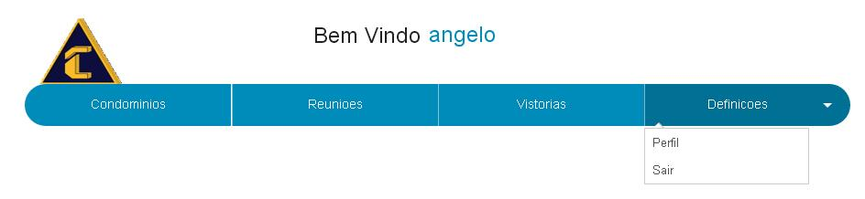

Print - Menu Utilizador

Se for administrador tem as mesmas opções mas com mais algumas que apenas o administrador pode aceder mesmo.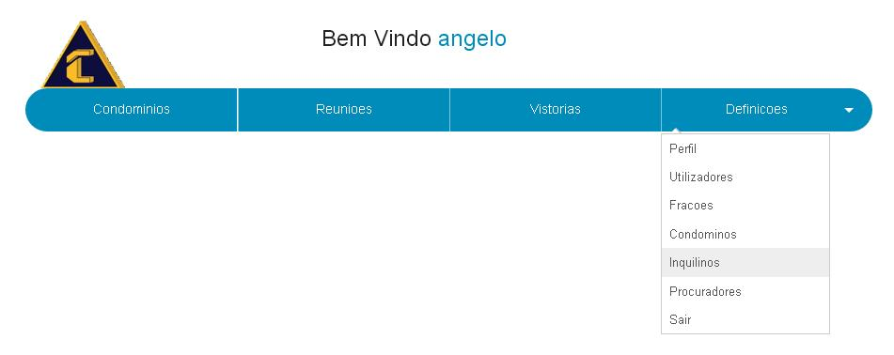

Print - Menu Administrador

Clicando no nome consegue-se entrar na página de **“Perfil**” e editar os próprios dados. 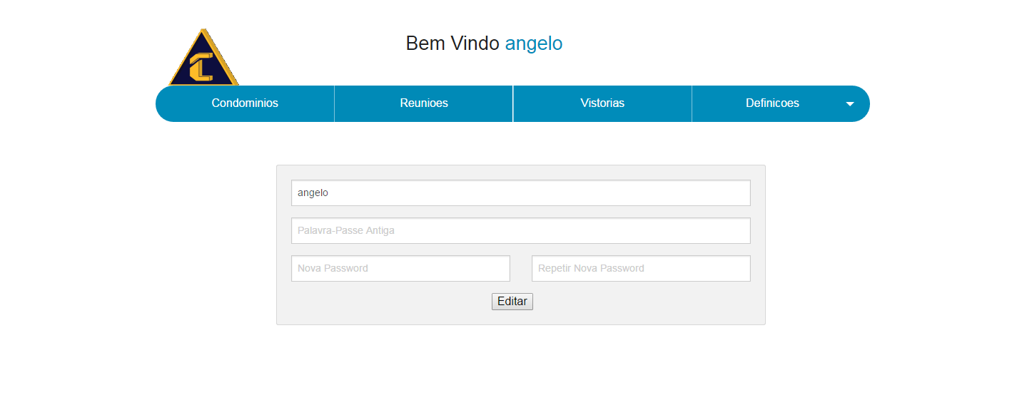

Print - Perfil

Na página podemos alterar só o nosso nome de utilizador.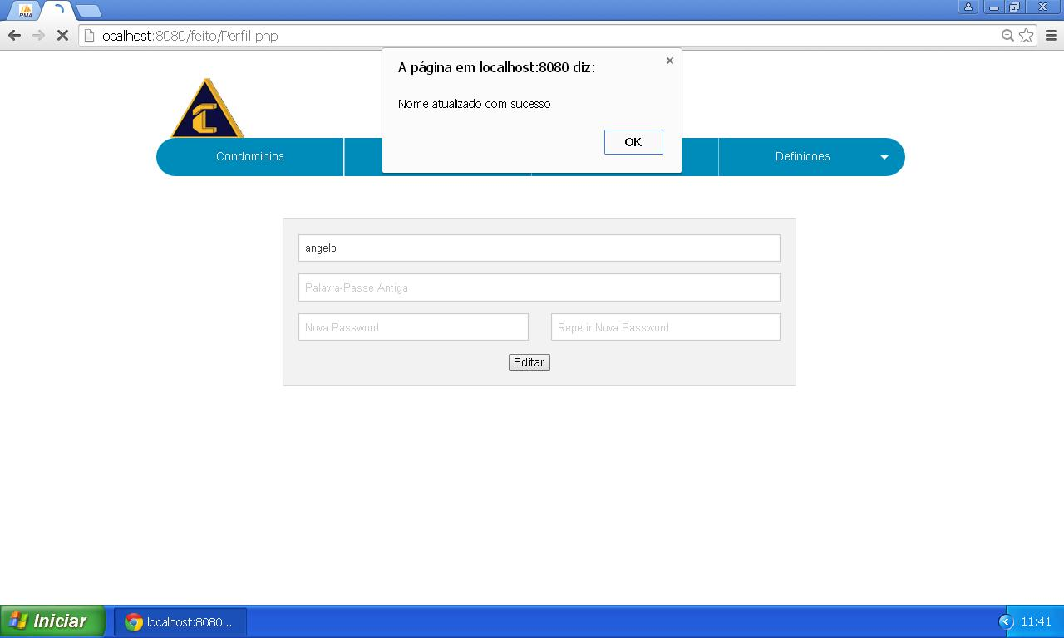

Print - Perfil(actualizar nome)

Podemos mudar a palavra-passe se os dados não estiverem corretos será mostrada uma mensagem de “palavra-passe incorretas” e depois a página fará um restart para inserir os dados novamente.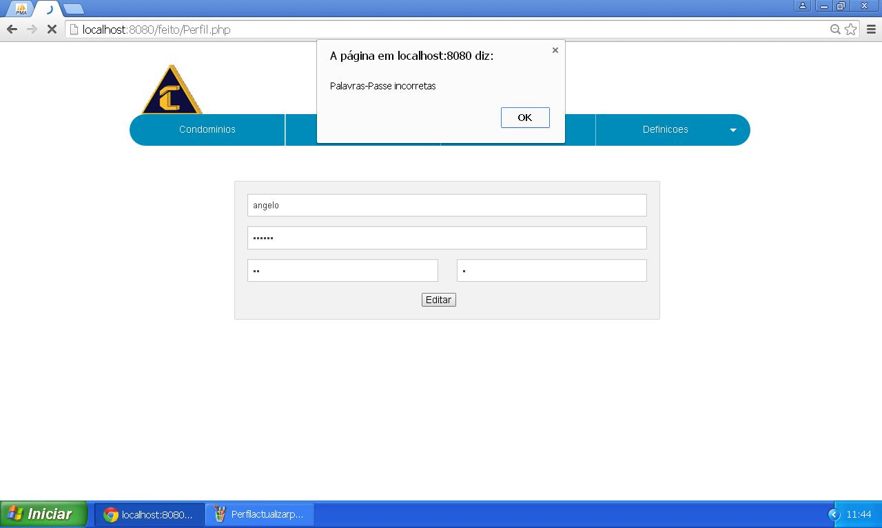

Print - Perfil(atualizar palavra-passe com erro)

Ainda na página Condomínios podemos ter acesso aos condomínios existentes na base de dados,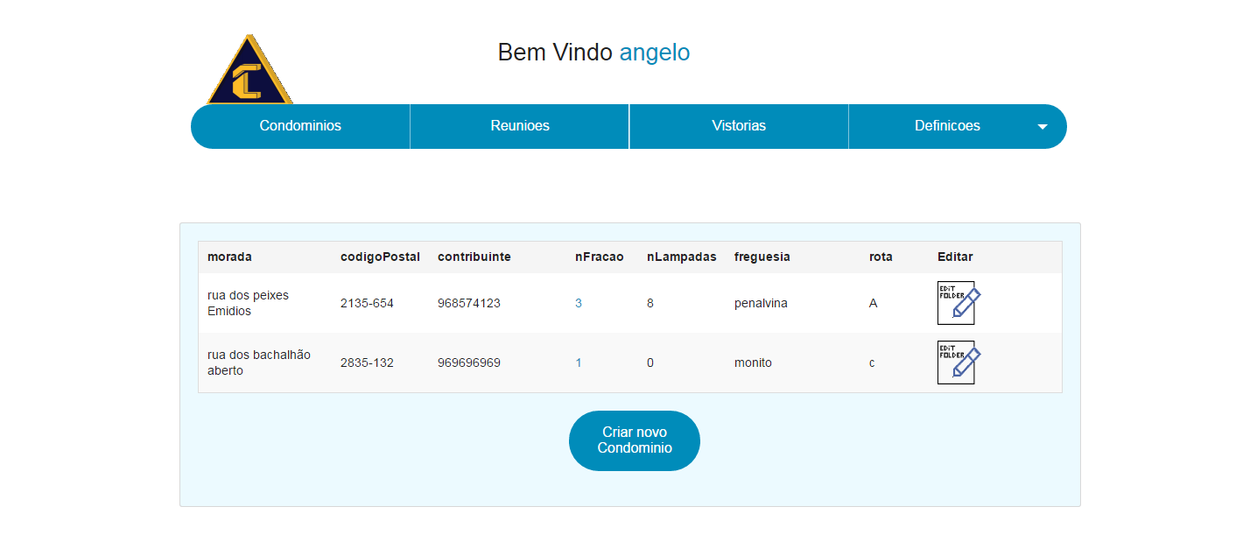

Print - Condominios(Design Administrador)

E cada vez que um dado da página tenha dados independentes, o texto aparece azulado quer dizer que existe ligação com uma página onde nela contêm os seus dados.

Neste caso tem ligação com a página Fracoes onde apareceram todas as frações pertencentes a este condominio.

Se o utilizador do Site for de tipo Administrador apareceram em cada linha de dados um botão que premitirá editar e no final da página um botão que premitirá criar uma nova linha de dados.

Se o utilizador do Site for de tipo User apareceram apenas os dados sem chance de os editar ou criar uma nova linha. 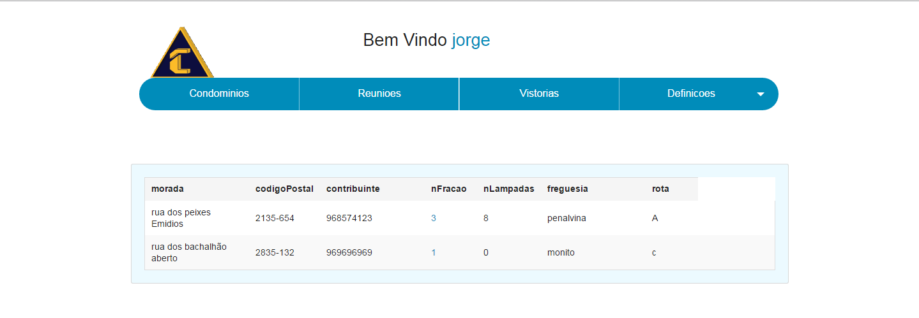

Print - Condominios(Design Utilizador)

Quando clicado no botão de “editar”, aparece um formulário com os dados do condominio já preenchidos para que possa editar os dados que estiverem incorretos.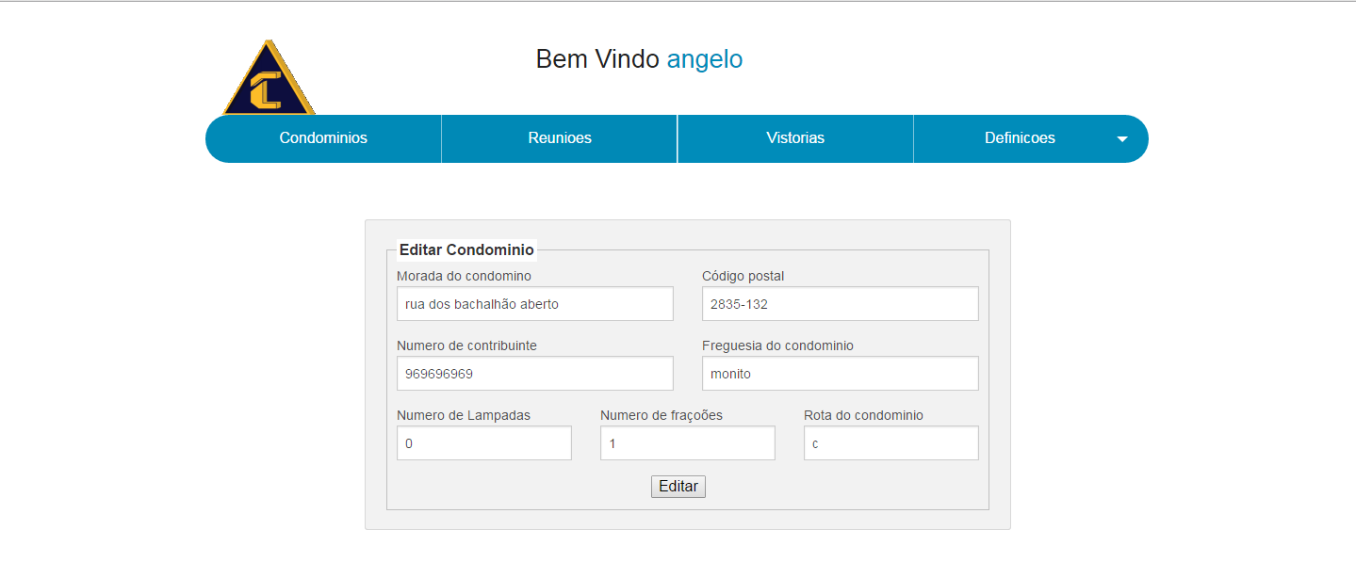

Print - Condominios(Editar) --> apenas para Administradores

Quando clicado no botão de “criar novo condominio”, aparece um formulário onde podes guardar os dados do condominio novo que quer criar. 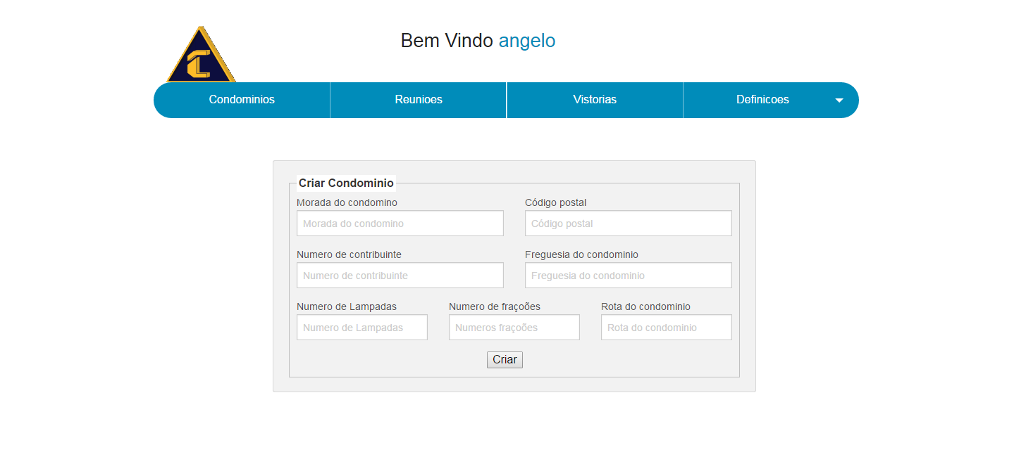

Print - Condominios(Criar) --> apenas para Administradores

Ao clicar na palavra azulada dos dados do condominio, visto que apenas as frações ficam da cor azul, a ligação é feita com a página **“Frações”** que aparecerá com o seguinte aspecto.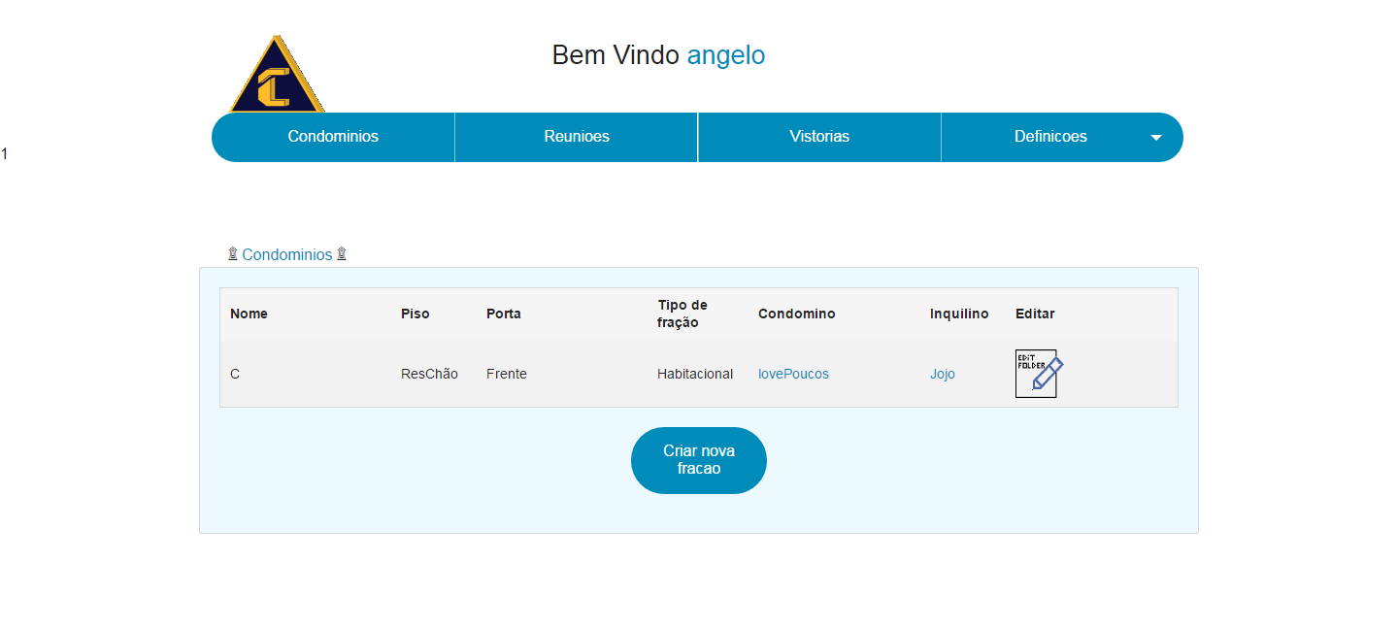

Print - Frações(Design Administrador)

Caso o utilizador seja do tipo Administrador, se for do tipo User aparecerá assim.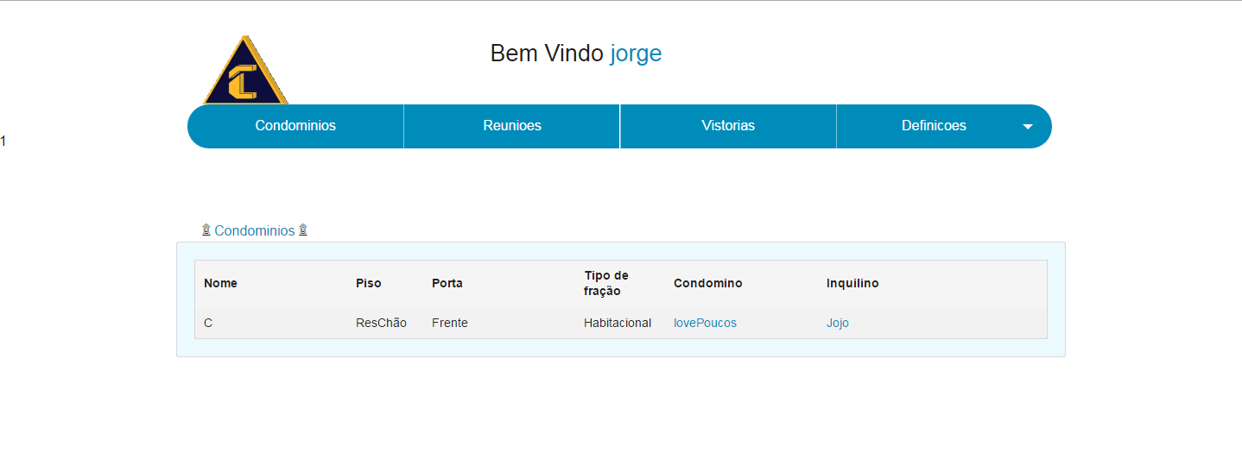

Print - Frações(Design Utilizador)

No topo do formulário está uma ligação á página anterior que é a dos Condominios

Quando clicado no botão de “editar”, aparece um formulário com os dados da fração já preenchidos para que possa editar os dados que estiverem incorretos.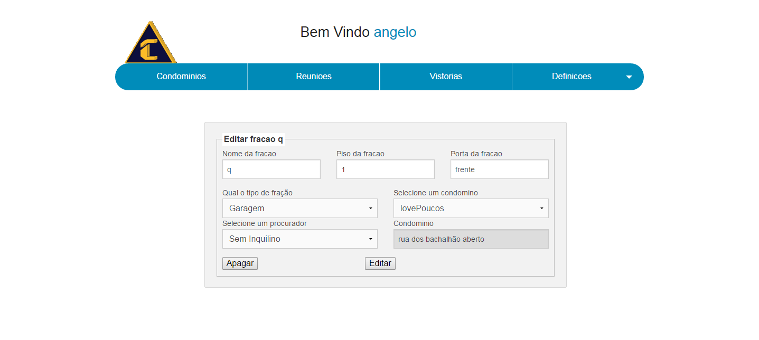

Print - Frações(Editar) --> apenas para Administradores

Quando clicado no botão de “criar nova fração”, aparece um formulário onde podes guardar os dados da fração novo que quer criar.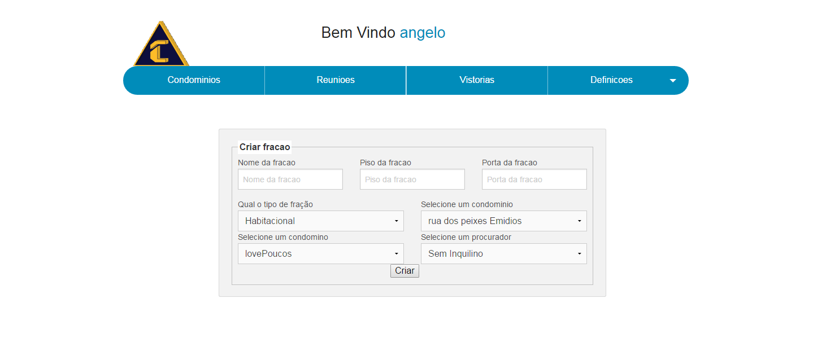

Print - Frações(Criar) --> apenas para Administradores

As frações tem dois dados com ligação, os condominos e os inquilinos.

Quando clicado nos dados dos **“Condominos”** será aberta a página dos Condominos onde terá este aspecto

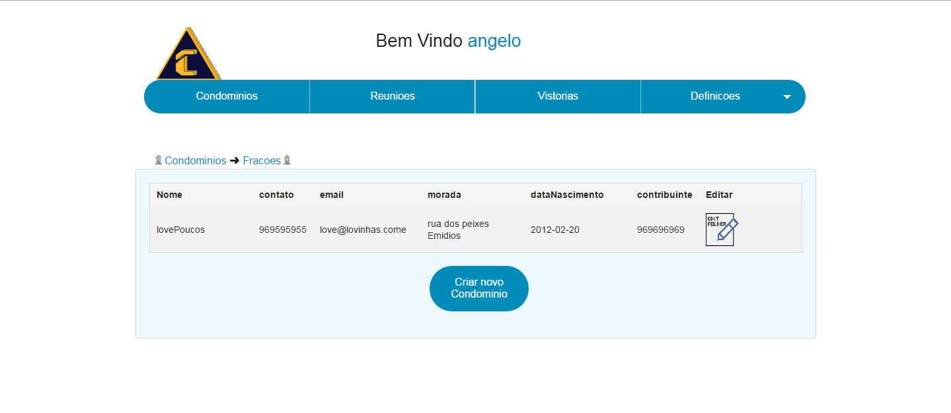

Print - Condominos(Design Administrador)

Caso o utilizador seja do tipo Administrador, se for do tipo User aparecerá assim. 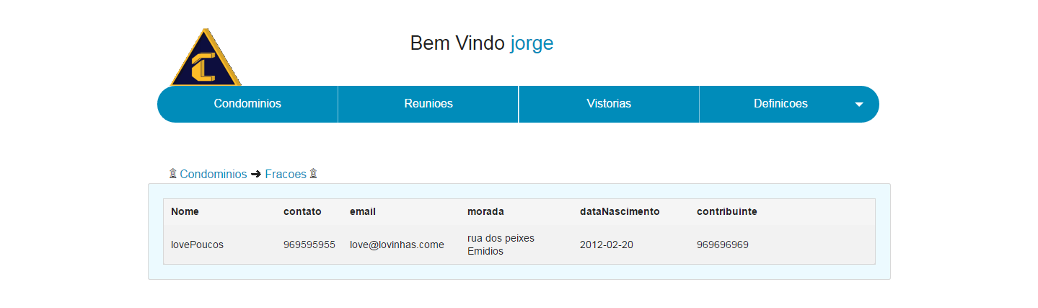

Print - Condominos(Design Utilizador)

No topo do formulário estão ligações á página anterior que são as dos Condominios e das frações.

Quando clicado no botão de “editar”, aparece um formulário com os dados do condomino já preenchidos para que possa editar os dados que estiverem incorretos.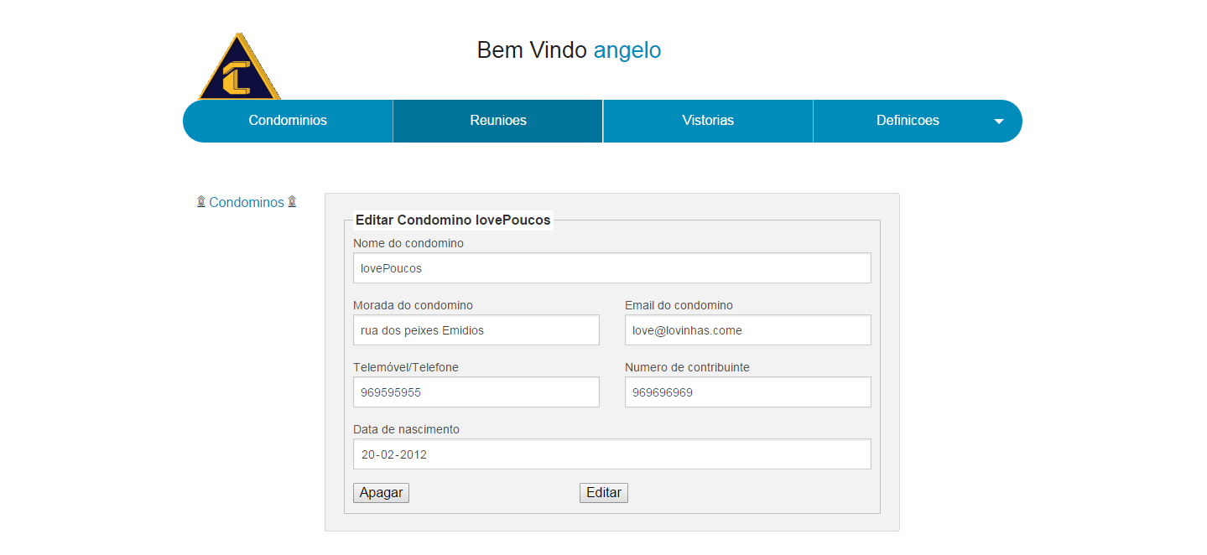

Print - Condominos(Editar) --> apenas para Administradores

Quando clicado no botão de “criar novo condomino”, aparece um formulário onde podes guardar os dados do condomino novo que quer criar. 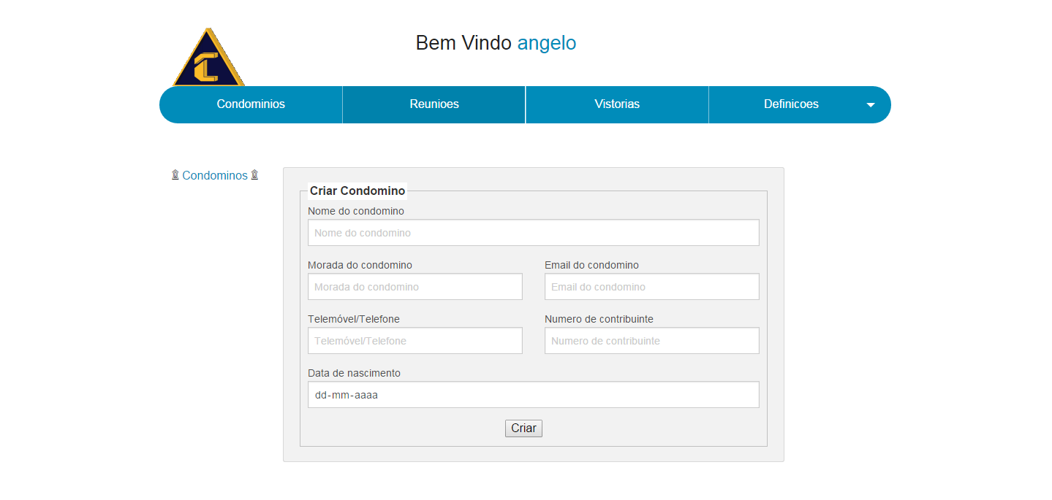

Print - Condominos(Criar) --> apenas para Administradores

Na página criar ou editar dados tem sempre o nome dos dados que estao a editar para que possam voltar sempre á página anterior que neste caso é a dos condominos.

Quando clicado nos dados dos **“Inquilinos”** se estes tiver valor será aberta a página dos inquilinos onde terá este aspecto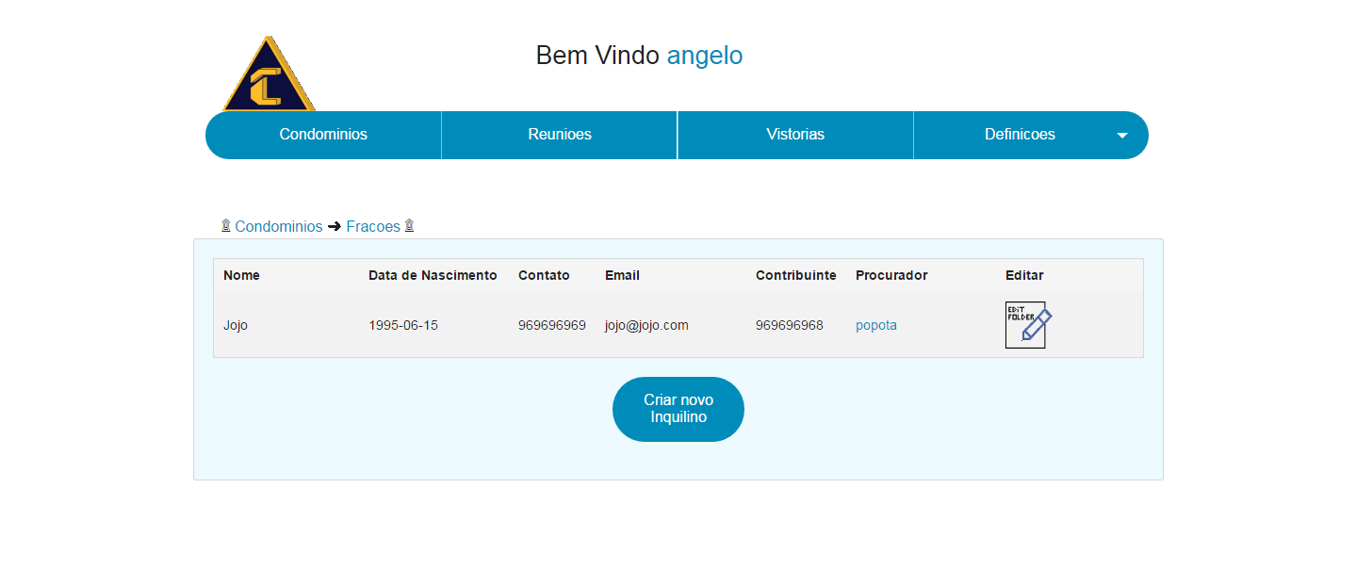

Print - Inquilinos(Design Administrador)

Caso o utilizador seja do tipo Administrador, se for do tipo User aparecerá assim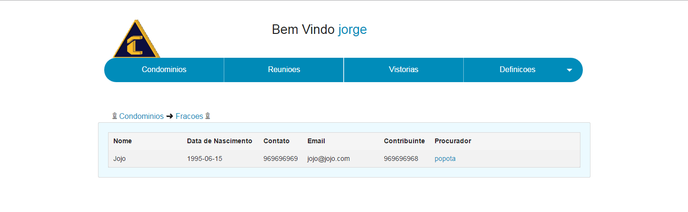

Print - Inquilinos(Design Utilizador)

No topo do formulário estão ligações á página anterior que são as dos Condominios e das frações.

Quando clicado no botão de “editar”, aparece um formulário com os dados do inquilinos já preenchidos para que possa editar os dados que estiverem incorretos.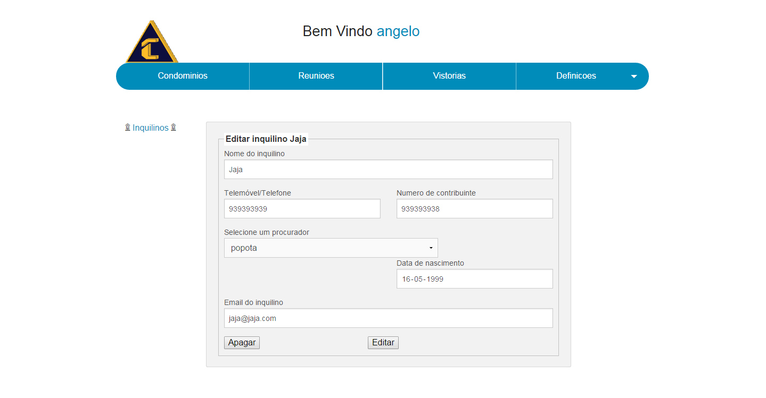

Print - Inquilinos(Editar) --> apenas para Administradores

Quando clicado no botão de “criar novo inquilino”, aparece um formulário onde podes guardar os dados do inquilinos novo que quer criar. 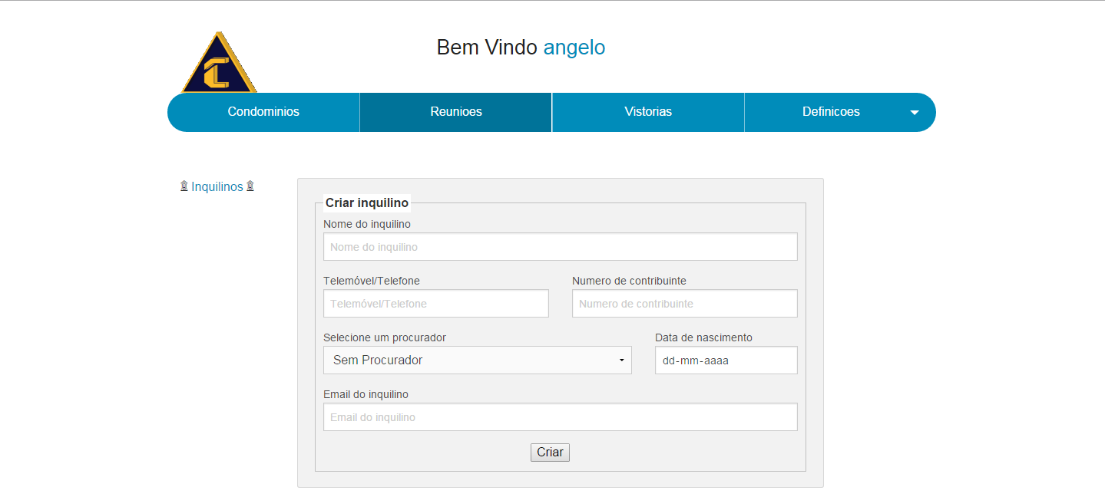

Print - Inquilionos(criar) --> apenas para Administradores

Na página criar ou editar dados tem sempre o nome dos dados que estao a editar para que possam voltar sempre á página anterior que neste caso é a dos inquilinos.

Os inquilinos tem um dado com ligação que é o dos procuradores.

Quando clicado nos dados dos **“Procuradores”** se estes tiver valor será aberta a página dos procuradores onde terá este aspecto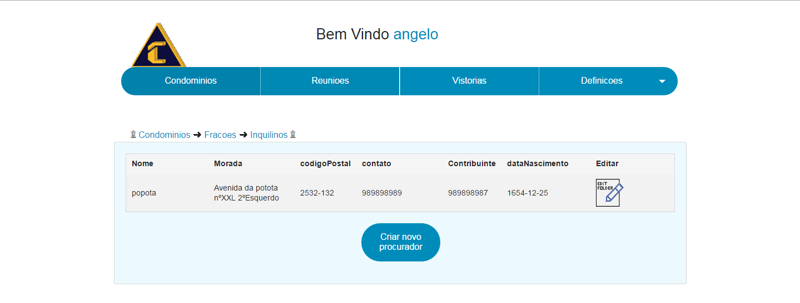

Print - Procurador(Design Administrador)

Caso o utilizador seja do tipo Administrador, se for do tipo User aparecerá assim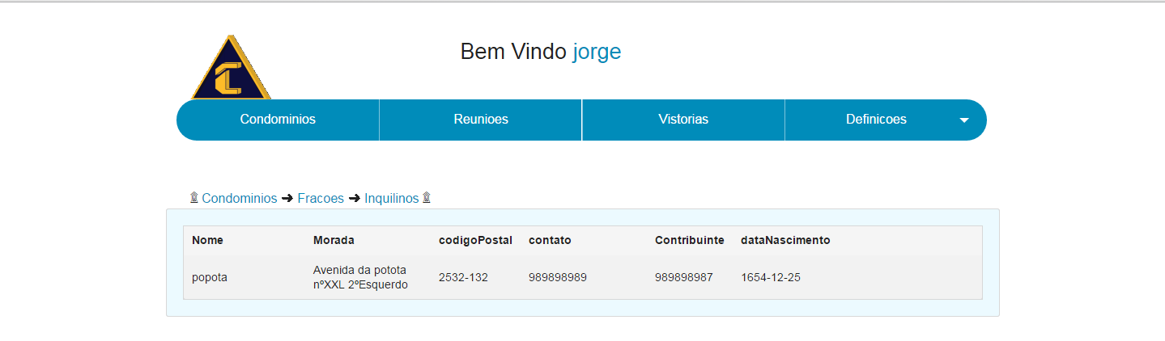

Print - Procurador(Design Utilizador)

No topo do formulário estão ligações á página anterior que são as dos Condominios as das frações e as dos inquilinos.

Quando clicado no botão de “editar”, aparece um formulário com os dados do inquilinos já preenchidos para que possa editar os dados que estiverem incorretos.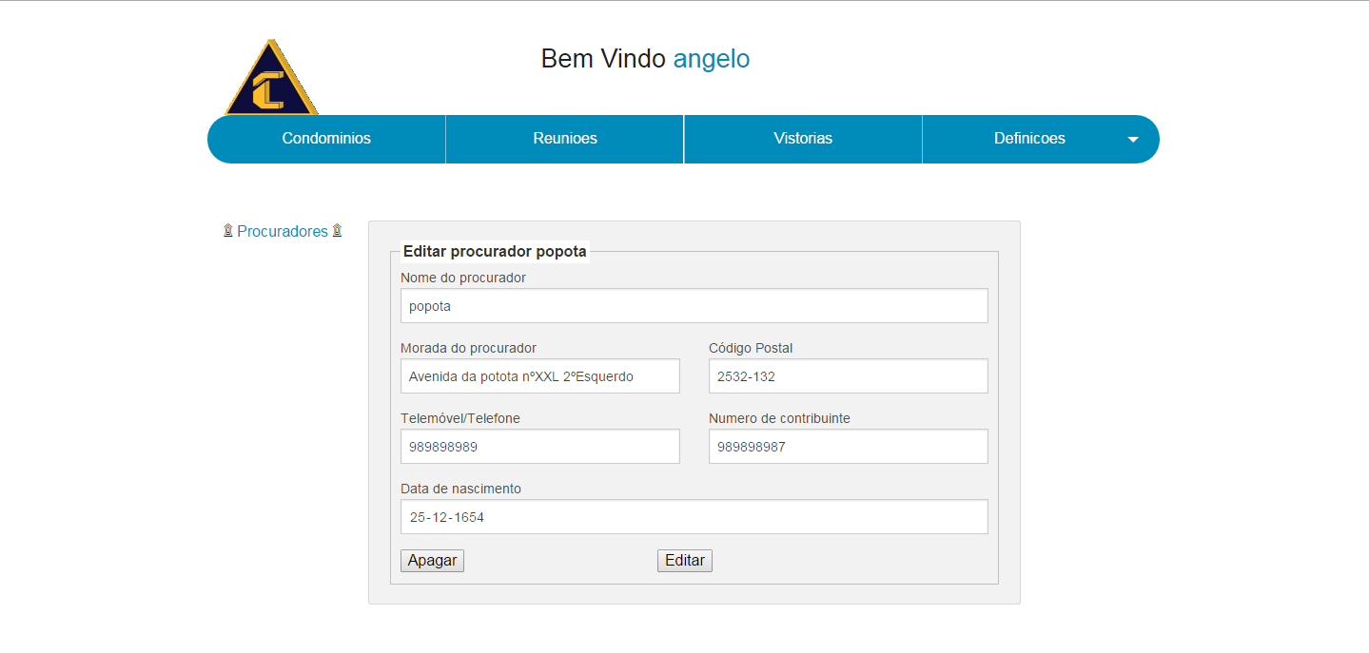

Print - Procuradores(Editar) --> apenas para Administradores

Quando clicado no botão de “criar novo inquilino”, aparece um formulário onde podes guardar os dados do inquilinos novo que quer criar. 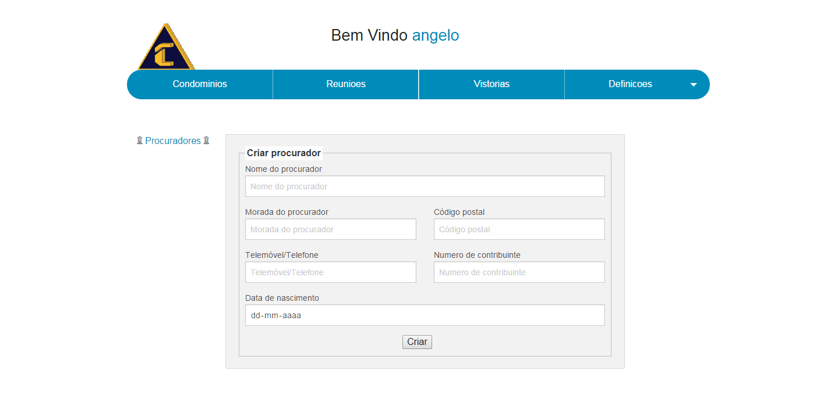

Print - Procuradores(Criar) --> apenas para Administradores

Na página criar ou editar dados tem sempre o nome dos dados que estao a editar para que possam voltar sempre á página anterior que neste caso é a dos procuradores.

O administrador ainda tem no seu menu acesso ás paginas com um formato diferente

Para quando se entrar na página condominos pelas definições do menu de administrador.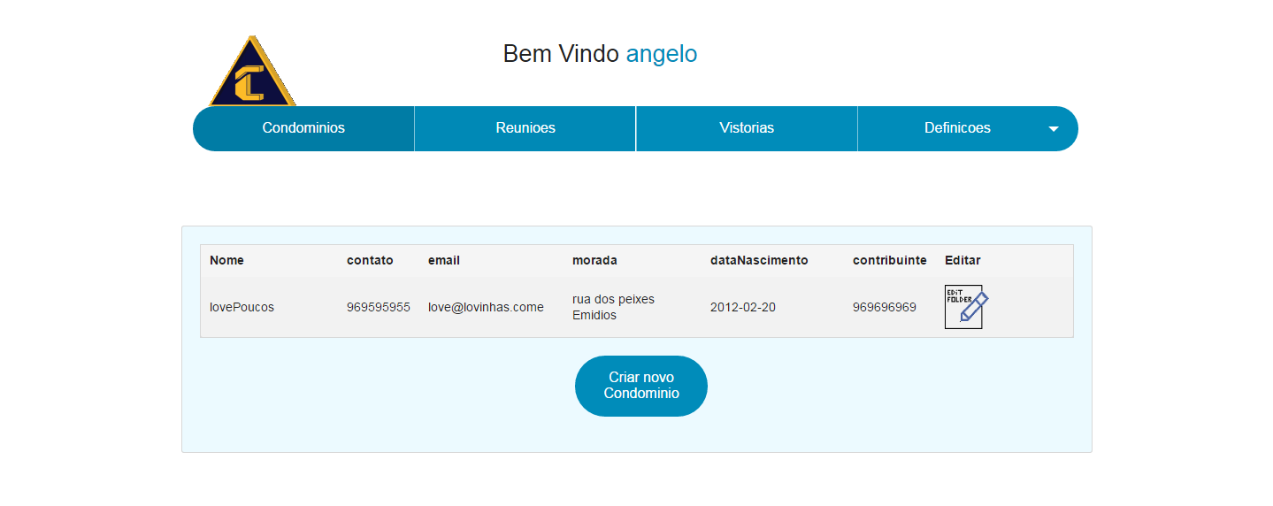

Print - Condominos(Design) --> apenas para Administradores

Para quando se entrar na página Frações pelas definições do menu de administrador que aparecerá uma caixa de opção para escolher o condominio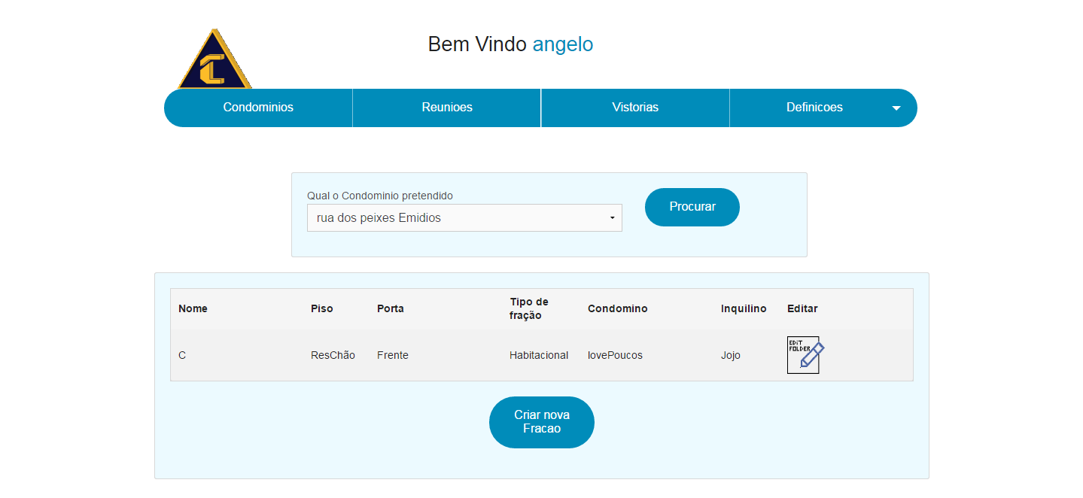

Print - Frações(Design) --> apenas para Administradores

Para quando se entrar na página Inquilinos pelas definições do menu de administrador.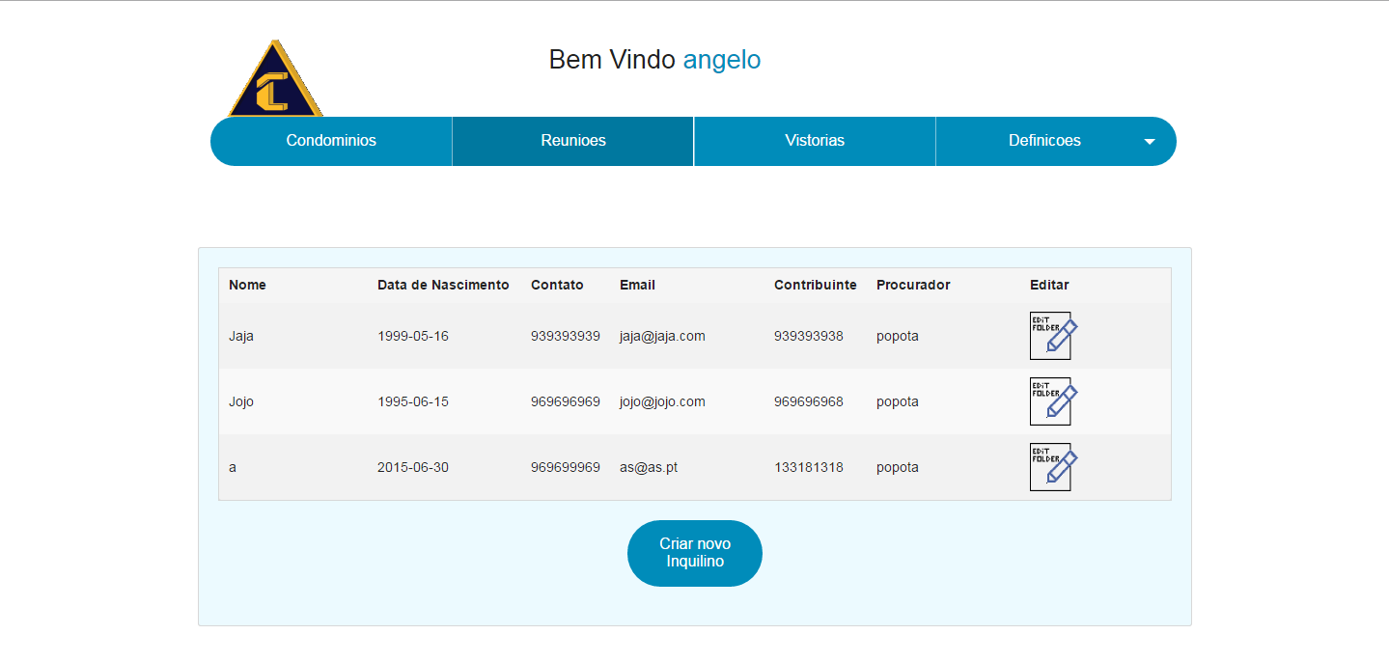

Print - Inquilinos(Design) --> apenas para Administradores

Para quando se entrar na página Procuradores pelas definições do menu de administrador.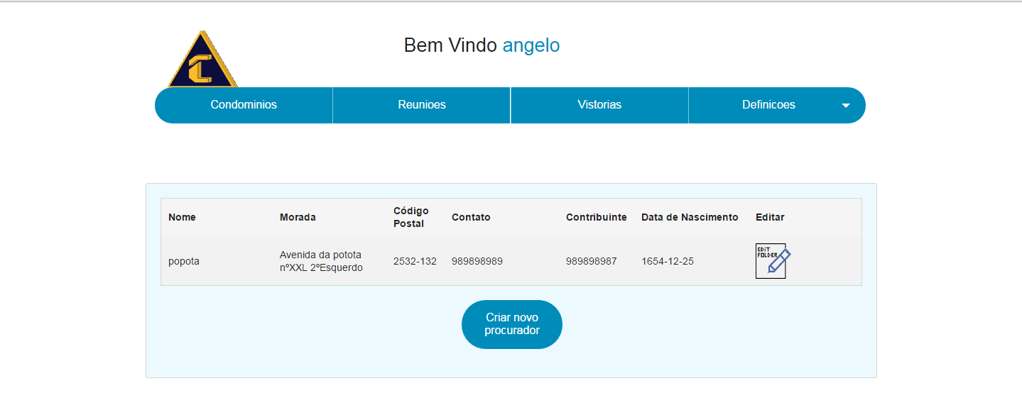

Print - Procuradores(Design) --> apenas para Administradores

Ainda temos a opção Reuniões na qual também tem um menu onde nos mostra todas as reunioes guardadas na base de dados, se for administrador apareceram todas as reuniões com botão editar, se for utilizador apenas as que criou é que pode editar.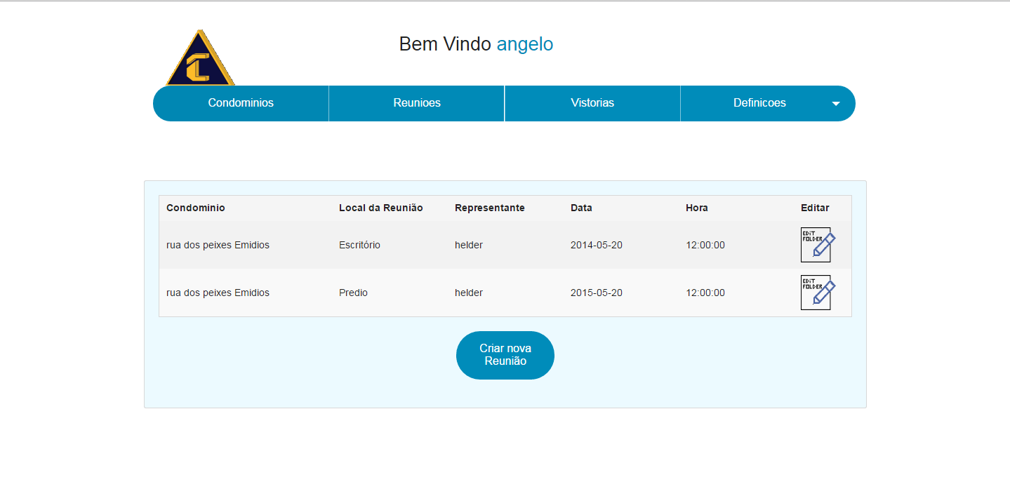

Print - Reuniões(Design)

Quando clicado no botão de “editar”, aparece um formulário com os dados da reunião já preenchidos para que possa editar os dados que estiverem incorretos.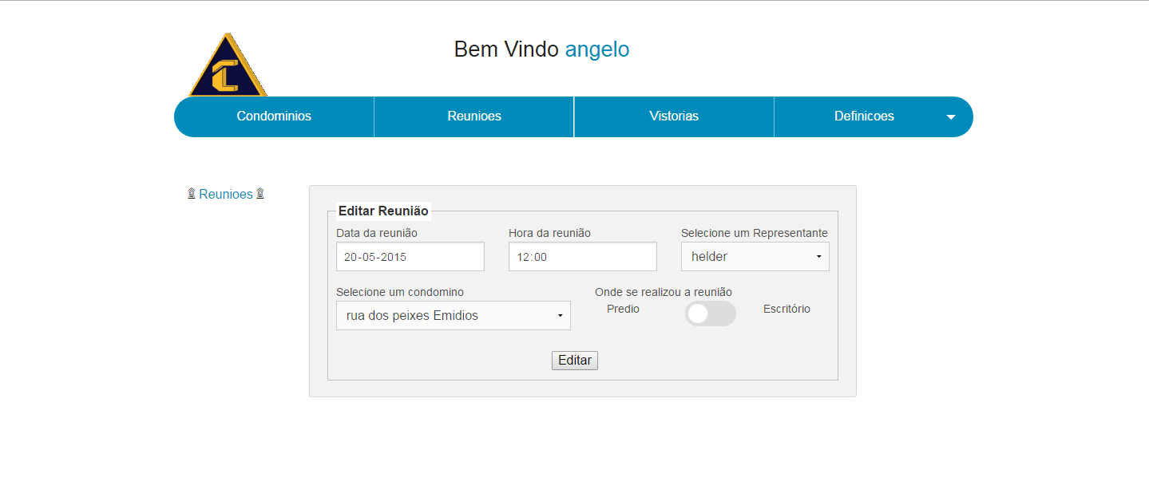

Print - Reuniões(Editar)

Quando clicado no botão de “criar nova reunião”, aparece um formulário onde podes guardar os dados da reunião nova que quer criar. 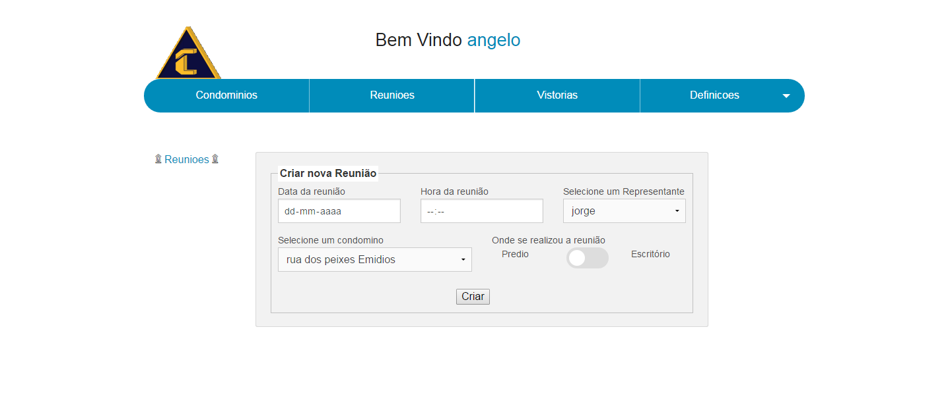

Print - Reuniões(Criar)

Na página criar ou editar dados tem sempre o nome dos dados que estao a editar para que possam voltar sempre á página anterior que neste caso é a dos reuniões.

//////////////////////////////////// Falta completar as páginas das vistorias ////////////////////////////////////

/////////////////Apenas os dados para quando leva um movimento de lampadas. /////////////////

O administrador tem acesso ainda a uma página criada só mesmo para administradores, que é a dos utilizadores: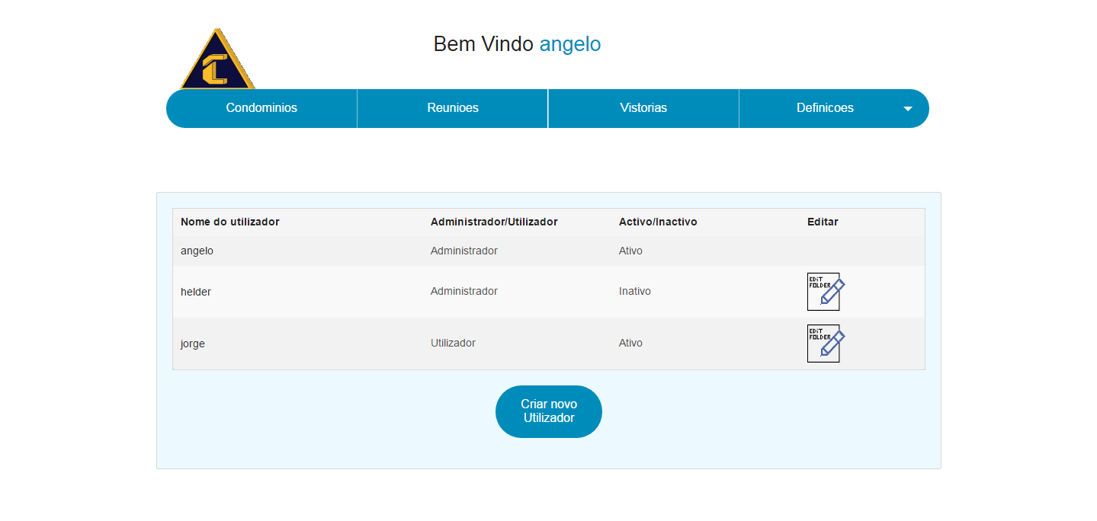

Print - Utilizadores(Design) --> apenas para Administradores

Nesta pode-se ver que mesmo como administrador só posso mesmo editar dados de outras contas, os meus dados são apenas editados na página Perfil.

Quando clicado no botão de “editar”, aparece um formulário com os dados da reunião já preenchidos para que possa editar os dados que estiverem incorretos.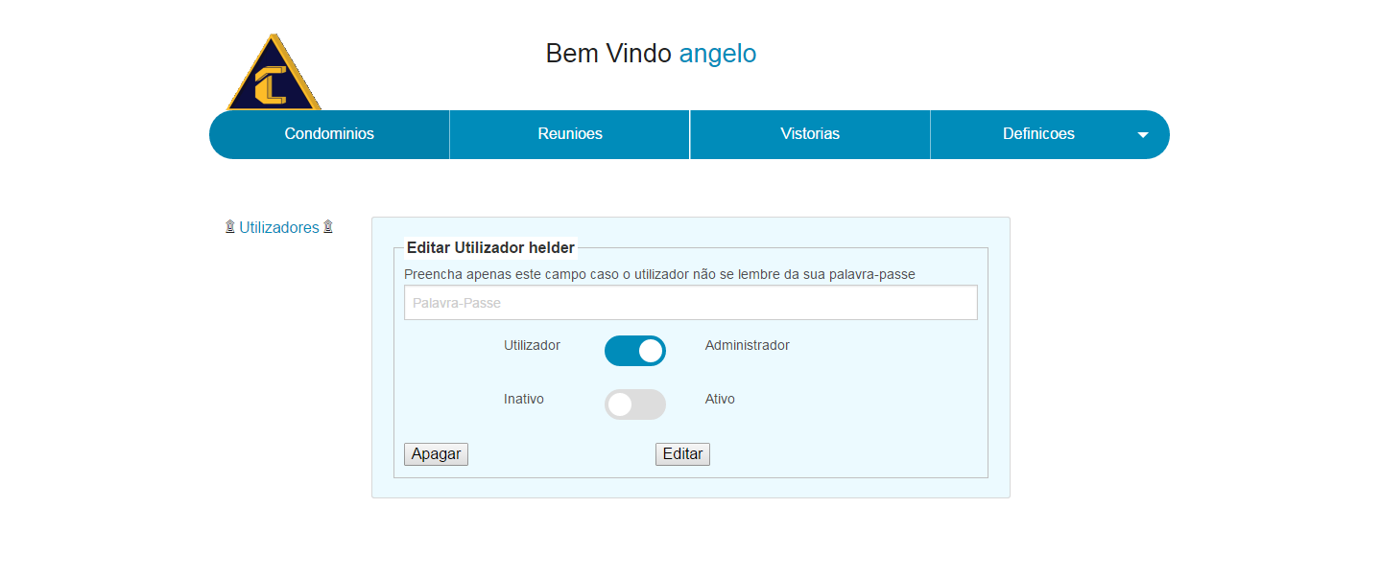

Print - Utilizadores(Editar) --> apenas para Administradores

Quando clicado no botão de “criar nova reunião”, aparece um formulário onde podes guardar os dados da reunião nova que quer criar. 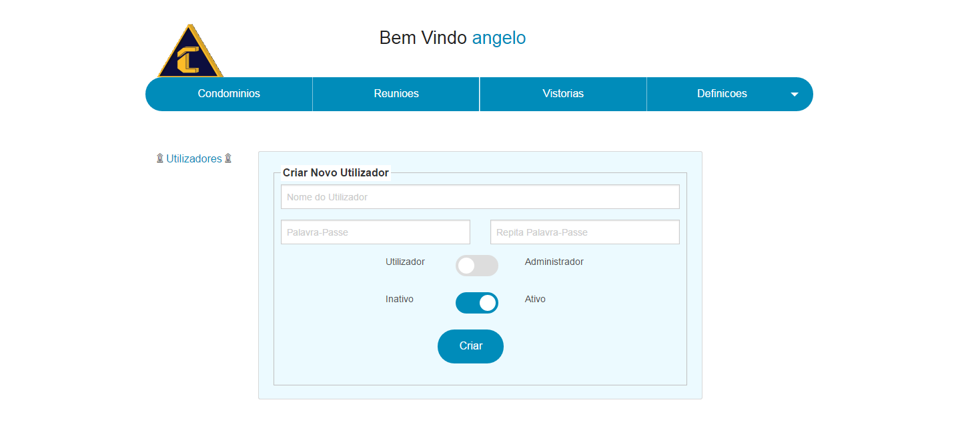

Print - Utilizadores(Criar) --> apenas para Administradores

Na página criar ou editar dados tem sempre o nome dos dados que estao a editar para que possam voltar sempre á página anterior que neste caso é a dos reuniões.